KHUNG MA TRẬN ĐỀ KIỂM TRA GIỮA KÌ II NĂM HỌC: 2023-2024
MÔN: KHOA HỌC TỰ NHIÊN 6
-

Chủ đề | MỨC ĐỘ |  |  |  |  |  |  |  | Tổng số ý/câu |  | Điểm số
 | Nhận biết |  | Thông hiểu |  | Vận dụng |  | Vận dụng cao |  |  |  | Điểm số
 | Tự luận | Trắc nghiệm | Tự luận | Trắc nghiệm | Tự luận | Trắc nghiệm | Tự luận | Trắc nghiệm | Tự luận | Trắc nghiệm | Điểm số
1 | 2 | 3 | 4 | 5 | 6 | 7 | 8 | 9 | 10 | 11 | 12
1. Đa dạng nguyên sinh vật (4 tiết) | $$1/2$$ | 1 |  | 2 |  |  |  |  | C3a | C9, C10,C11 | 1.5đ
2. Đa dạng nấm  (5 tiết) | $$1/2$$ | 1 |  | 1 |  |  | $$1/2$$ |  | C3b, C4b | C12,C13 | 1.75đ
3. Đa dạng thực vật (5 tiết) |  |  |  | 3 | $$1/2$$ |  |  |  | C4a | C14,C15, C16 | 1.75đ
4. Lực (5 tiết) |  |  |  | 2 | 1 |  |  | 1 | C2 | C6,C7,C8 | 1.75 đ
5. Biến dạng của lò xo (2 tiết) |  |  |  | 2 |  |  |  |  |  | C3,C5 | 0.5 đ
6. Trọng lượng, Lực hấp dẫn  (3 tiết) |  |  |  |  |  |  |  | 1 |  | C4 | 0.25 đ
7. Lực ma sát  (3 tiết) | 1 |  |  | 2 |  |  |  |  | C1 | C1, C2 | 2.5 đ
Tổng số câu TN/Tổng số ý TL | 2 | 2 |  | 12 | $$3/2$$ |  | $$1/2$$ | 2 | 4 | 16
Điểm số | 3.5 | 0.5 | 0 | 3.0 | 2 | 0 | 0.5 | 0.5 | 6.0 | 4.0 | 10 điểm
Tổng số điểm | 4.0 điểm |  | 3.0 điểm |  | 2.0 điểm |  | 1.0 điểm |  | 10 điểm |  | 10 điểm

BẢNG ĐẶC TẢ ĐỀ KIỂM TRA GIỮA KỲ II NĂM HỌC: 2023-2024
MÔN: KHOA HỌC TỰ NHIÊN 6
Nội dung kiến thức | Mức độ | Yêu cầu cần đạt | Số ý TL/số câu hỏi TN |  | Câu hỏi
Nội dung kiến thức | Mức độ | Yêu cầu cần đạt | TL  (Số ý) | TN  (Số câu) | TL  (Số ý) | TN  (Số câu)
1. Đa dạng nguyên sinh vật (4 tiết) | Nhận biết | Nêu được một số bệnh do nguyên sinh vật gây nên | 1 | 1 | C3a | C9
1. Đa dạng nguyên sinh vật (4 tiết) | Thông hiểu | - Nhận biết được một số đối tượng nguyên sinh vật thông qua quan sát hình ảnh, mẫu vật (ví dụ: trùng roi, trùng đế giày, trùng biến hình, tảo silic, tảo lục đơn bào, ...).  - Dựa vào hình thái, nêu được sự đa dạng của nguyên sinh vật.  - Trình bày được cách phòng và chống bệnh do nguyên sinh vật gây ra. |  | 1  1 |  | C10  C11
1. Đa dạng nguyên sinh vật (4 tiết) | Vận dụng | Thực hành quan sát và vẽ được hình nguyên sinh vật dưới kính lúp hoặc kính hiển vi.
2. Đa dạng nấm  (5 tiết) | Nhận biết | Nêu được một số bệnh do nấm gây ra. | 1 | 1 | C3b | C12
2. Đa dạng nấm  (5 tiết) | Thông hiểu | - Nhận biết được một số đại diện nấm thông qua quan sát hình ảnh, mẫu vật (nấm đơn bào, đa bào. Một số đại diện phổ biến: nấm đảm, nấm túi, ...). Dựa vào hình thái, trình bày được sự đa dạng của nấm.  - Trình bày được vai trò của nấm trong tự nhiên và trong thực tiễn (nấm được trồng làm thức ăn, dùng làm thuốc,...).  - Trình bày được cách phòng và chống bệnh do nấm gây ra. |  | 1 |  | C13
2. Đa dạng nấm  (5 tiết) | Vận dụng | Thông qua thực hành, quan sát và vẽ được hình nấm (quan sát bằng mắt thường hoặc kính lúp).
2. Đa dạng nấm  (5 tiết) | Vận dụng cao | Vận dụng được hiểu biết về nấm vào giải thích một số hiện tượng trong đời sống như kĩ thuật trồng nấm, nấm ăn được, nấm độc, ... | 1 |  | C4b
3. Đa dạng thực vật (5 tiết) | Thông hiểu | - Dựa vào sơ đồ, hình ảnh, mẫu vật, phân biệt được các nhóm thực vật: Thực vật không có mạch (Rêu); Thực vật có mạch, không có hạt (Dương xỉ); Thực vật có mạch, có hạt (Hạt trần); Thực vật có mạch, có hạt, có hoa (Hạt kín).  - Trình bày được vai trò của thực vật trong đời sống và trong tự nhiên: làm thực phẩm, đồ dùng, bảo vệ môi trường (trồng và bảo vệ cây xanh trong thành phố, trồng cây gây rừng, ...). |  | 2  1 |  | C14  C15  C16
3. Đa dạng thực vật (5 tiết) | Vận dụng | Quan sát hình ảnh, mẫu vật thực vật và phân chia được thành các nhóm thực vật theo các tiêu chí phân loại đã học. | 1 |  | C4a
4. Lực (5 tiết) | Nhận biết | - Lấy được ví dụ để chứng tỏ lực là sự đẩy hoặc sự kéo.  - Nêu được đơn vị lực đo lực.  - Nhận biết được dụng cụ đo lục là lực kế.  - Lấy được ví dụ về tác dụng của lực làm thay đổi tốc độ.  - Lấy được ví dụ về tác dụng của lực làm thay đổi hướng chuyển động.  - Lấy được ví dụ về tác dụng của lực làm biến dạng vật.  - Lấy được ví dụ về lực tiếp xúc.  - Lấy được vi dụ về lực không tiếp xúc.  - Nêu được lực không tiếp xúc xuất hiện khi vật (hoặc đối tượng) gây ra lực không có sự tiếp xúc với vật (hoặc đối tượng) chịu tác dụng của lực.
4. Lực (5 tiết) | Thông hiểu | - Biểu diễn được một lực bằng một mũi tên có điểm đặt tại vật chịu tác dụng lực, có độ lớn và theo hướng của sự kéo hoặc đẩy.  - Biết cách sử dụng lực kế để đo lực (ước lượng độ lớn lực tác dụng lên vật, chọn lực kế thích hợp, tiến hành đúng thao tác đo, đọc giá trị của lực trên lực kế).  - Chỉ ra được lực tác dụng lên vật, tiếp xúc và lực không tiếp xúc.  – Nêu được lực không tiếp xúc xuất hiện khi vật (hoặc đối tượng) gây ra lực không có sự tiếp xúc với vật (hoặc đối tượng) chịu tác dụng của lực; lấy được ví dụ về lực không tiếp xúc. |  | 2 |  | C7,C8
4. Lực (5 tiết) | Vận dụng | - Biểu diễn được lực tác dụng lên 1 vật đơn giản và chỉ ra tác dụng của lực trong trường hợp đó. | 1 |  | C2
4. Lực (5 tiết) | Vận dụng cao | - Biểu diễn được lực tác dụng lên 1 vật trong thực tế và chỉ ra tác dụng của lực trong trường hợp đó. |  | 1 |  | C6
5. Biến dạng của lò xo (2 tiết) | Nhận biết | - Nhận biết được khi nào lực đàn hồi xuất hiện.  - Lấy được một số ví dụ về vật có khả năng đàn hồi tốt, kém.
5. Biến dạng của lò xo (2 tiết) | Thông hiểu | - Hiểu được một số ứng dụng của vật đàn hồi.  - Chỉ ra được phương, chiều, độ lớn của lực đàn hồi khi vật chịu lực tác dụng.  - Chứng tỏ được độ giãn của lò xo treo thẳng đứng tỉ lệ với khối lượng của vật treo. |  | 1  1 |  | C3  C5
5. Biến dạng của lò xo (2 tiết) | Vận dụng | - Giải thích được một số hiện tượng thực tế về: nguyên nhân biến dạng của vật rắn; lò xo mất khả năng trở lại hình dạng ban đầu; ứng dụng của lực đàn hồi trong kĩ thuật.
6. Trọng lượng, Lực hấp dẫn  (3 tiết) | Nhận biết | - Nêu được khái niệm về khối lượng.  - Nêu được khái niệm lực hấp dẫn.  - Nêu được khái niệm trọng lượng.
6. Trọng lượng, Lực hấp dẫn  (3 tiết) | Thông hiểu | - Đọc và giải thích được số chỉ về trọng lượng, khối lượng ghi trên các nhãn hiệu của sản phẩm tên thị trường.  - Giải thích được một số hiện tượng thực tế liên quan đến lực hấp dẫn, trọng lực.
6. Trọng lượng, Lực hấp dẫn  (3 tiết) | Vận dụng cao | Xác định được trọng lượng của vật khi biết khối lượng của vật hoặc ngược lại |  | 1 |  | C4
7. Lực ma sát  (3 tiết) | Nhận biết | - Nắm được ma sát là gì, kể tên được ba loại lực ma sát.  - Lấy được ví dụ về sự xuất hiện của lực ma sát nghỉ.  - Lấy được ví dụ về sự xuất hiện của lực ma sát lăn.  - Lấy được ví dụ về sự xuất hiện của lực ma sát trượt. | 1 |  | C1
7. Lực ma sát  (3 tiết) | Thông hiểu | - Chỉ ra được nguyên nhân gây ra lực ma sát.  - Nêu được khái niệm về lực ma sát trượt (ma sát lăn, ma sát nghỉ). Cho ví dụ.  - Phân biệt được lực ma sát nghỉ, lực ma sát trượt, lực ma sát lăn.  - Hiểu được lực ma sát có thể có lợi cũng có thể có hại. |  | 1  1 |  | C1  C2
7. Lực ma sát  (3 tiết) | Vận dụng | - Chỉ ra được tác dụng cản trở hay tác dụng thúc đẩy chuyển động của lực ma sát nghỉ (trượt, lăn) trong trường hợp thực tế.  - Lấy được ví dụ về một số ảnh hưởng của lực ma sát trong an toàn giao thông đường bộ.

UBND HUYỆN NAM TRÀ MY | ĐỀ KIỂM TRA GIỮA KỲ II NĂM HỌC 2023 -2024
TRƯỜNG PTDTBT THCS TRÀ DƠN | Môn: KHOA HỌC TỰ NHIÊN 6
ĐỀ CHÍNH THỨC | Thời gian: 60 Phút. (Không kể thời gian giao đề)
A. PHẦN TRẮC NGHIỆM (4.0 điểm) (Học sinh làm bài vào giấy thi)

Đọc và trả lời câu hỏi sau bằng cách chọn đáp án đúng A, B, C hoặc D và ghi vào giấy làm bài. (Ví dụ: Câu 1 chọn đáp án A thì ghi là: 1.A…)
Câu 1. Một vật đặt trên mặt bàn nằm ngang. Dùng tay búng vào vật để nó chuyển động. Vật sau đó chuyến động chậm dần vì có
A. trọng lực. B. lực hấp dẫn.
C. lực búng của tay. D. lực ma sát.
Câu 2. Phát biểu nào sau đây là đúng?
A. Lực ma sát chỉ sinh ra khi một vật trượt trên bề mặt một vật khác.
B. Lực ma sát chỉ sinh ra khi một vật lăn trên bề mặt một vật khác.
C. Lực ma sát chỉ xuất hiện khi một vật đứng yên trên bề mặt một vật khác.
D. Lực ma sát có thể có lợi hoặc có hại.
Câu 3. Trong các phát biểu sau đây, phát biểu nào đúng?
A. Lực kế là dụng cụ để đo khối lượng.
B. Lực kế là dụng cụ đo trọng lượng.
C. Lực kế là dụng cụ để đo cả trọng lượng và khối lượng.
D. Lực kế là dụng cụ để đo lực.
Câu 4. Treo một vật nặng lên một lực kế đặt thẳng đứng, lực kế chỉ 5N. Khối lượng của vật là bao nhiêu?

A. 0,5 kg. B. 0,2 kg. C. 0,1 kg. D. 0,4 kg.
Câu 5. Chiều đài ban đầu của lò xo là 25 cm, khi ta tác dụng lên lò xo một lực thì chiều dài của nó là 27 cm. Cho biết lò xo bị dãn hay bị nén và dãn hay nén một đoạn bao nhiêu?

A. Nén, 2 cm. B. Dãn, 2 cm. C. Nén, 2.5 cm. D. Dãn 2.5 cm.

Câu 6. Hãy xác định phương, chiều và độ lớn của các lực được biểu diễn ở hình (trong mặt phẳng đứng), biết tỉ lệ xích của hình là 1cm ứng với 1N.

A. 2 cm. B. 2.5 cm. C. 3 cm. D. 3.5 cm.
Câu 7. Một quả bóng năm yên được tác dụng một lực đẩy, khẳng định nào sau đây đúng?
A. Quả bóng chỉ bị biến đổi chuyển động.
B. Quả bóng chỉ bị biến đối hình dạng.
C. Quả bóng vừa bị biến đối hình dạng, vừa bị biến đối chuyển động.
D. Quả bóng không bị biến đổi.
Câu 8. Trường hợp nào sau đây vật không bị biến dạng khi chịu tác dụng của lực?
A. Cửa kính bị vỡ khi bị và đập mạnh.
B. Đất xốp khi được cày xới cần thận.
C. Viên bị sắt bị búng và lăn về phía trước.
D. Tờ giấy bị nhàu khi ta vò nó lại.
Câu 9. Bệnh nào sau đây do tác nhân nguyên sinh vật gây ra?
A. Bệnh sốt rét. B. Bệnh nấm da. C. Bệnh lao. D. Bệnh Đao.
Câu 10. Quan sát hình, hãy gọi tên các loài nguyên sinh vật tương ứng với hình 1,2?
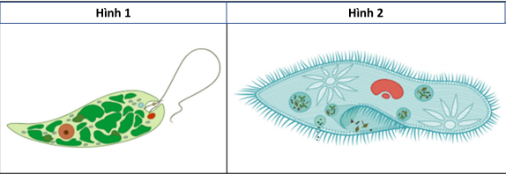

A. Trùng roi xanh, Trùng biến hình. B. Trùng roi xanh, Trùng giày.
C. Trùng biến hình, Trùng sốt rét. D. Trùng giày, Trùng sốt rét.
Câu 11. Cho các dữ kiện sau:
- Thường xuyên ngủ trong màn.
- Phát quang bụi rậm, loại bỏ vật chứa nước đọng quanh nhà.
(3) Khi có các triệu chứng sốt, rét run, đổ mồ hôi thì đến các cơ sở y tế khám, xét nghiệm, điều kịp thời.
(4) Vệ sinh ăn uống.
Biện pháp nào phòng, chống bệnh sốt rét?
A. (1),(3),(4). B. (1),(2),(4). C. (1),(2),(3). D. (2),(3),(4).
Câu 12. Bệnh nào sau đây do tác nhân nấm gây ra ở thực vật?
A. Bệnh vàng lùn ở lúa. B. Bệnh khảm thuốc lá.
C. Bệnh xoắn lá khoai tây. D. Bệnh mốc cam.
Câu 13. Có bao nhiêu phát biểu đúng khi nói về vai trò của nấm trong tự nhiên và trong thực tiễn?
I. Tham gia phân huỷ chất thải, xác động vật thực vật thành các chất đơn giản.
II. Dùng làm thực phẩm.
III. Dùng làm dược liệu.
IV. Dùng trong công nghiệp chế biến thực phẩm.
A. 1. B. 2. C. 3. D. 4.
Câu 14. Quan sát sơ đồ, nêu tên các ngành thực vật tương ứng vị trí số 1,2,3,4?
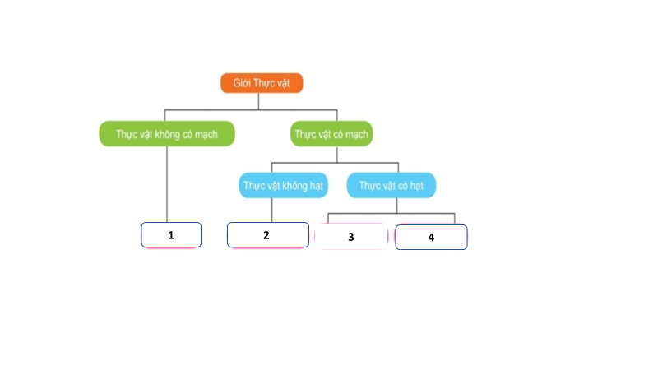

A. 1-Rêu; 2-Dương xỉ; 3-Hạt trần; 4-Hạt kín.
B. 1-Dương xỉ; 2-Rêu; 3-Hạt trần; 4-Hạt kín.
C. 1-Rêu; 2-Hạt kín; 3-Dương xỉ; 4-Hạt trần.
D. 1-Hạt kín; 2-Hạt trần; 3-Dương xỉ; 4-Rêu.
Câu 15. Ghép nối tên các ngành thực vật ở cột I với đặc điểm của chúng ở cột II?
Cột I | Cột II
1. Rêu | a. Cơ thể có hệ mạch dẫn, sinh sản bằng bào tử.
2. Dương xỉ | b. Cơ thể có cơ quan sinh sản là hoa và quả có chứa hạt .
3. Hạt trần | c. Cơ thể không có mạch dẫn, sinh sản bằng bào tử.
4. Hạt kín | d. Cơ thể có hệ mạch dẫn phát triển, chưa có hoa và quả, hạt nằm lộ trên các lá noãn.
A. 1-a; 2-b; 3-c; 4-d. B. 1-d; 2-b; 3-c; 4-a.
C. 1-c; 2-a; 3-d; 4-b. D. 1-c; 2-b; 3-d; 4-a.
Câu 16. Cho các vai trò sau:
(1) Cung cấp thức ăn, nơi ở cho một số loài động vật.
(2) Cung cấp lương thực, thực phẩm cho con người.
(3) Gây ra hiện tượng hiệu ứng nhà kính.
(4) Cân bằng hàm lượng oxygen và carbon dioxide trong không khí.
Vai trò nào là của thực vật trong tự nhiên và trong đời sống con người?
A. (1),(3),(4). B. (1),(2),(4). C. (2),(3),(4). D. (1),(2),(3).

B. PHẦN TỰ LUẬN (6.0 điểm)
Câu 1. ( 2.0 điểm) Lực ma sát là gì? Kể tên những lực ma sát thường gặp trong cuộc sống?
Câu 2. (1.0 điểm) Nếu hướng và độ lớn các lực trong hình về sau, cho tỉ lệ xích 1 cm ứng với 10N.
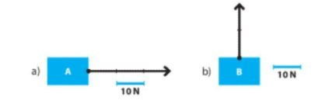
Câu 3. (1.5 điểm) Hãy điền các thông tin còn thiếu về các bệnh trong bảng sau.
Bệnh | Tác nhân gây bệnh | Biểu hiện bệnh
a. Bệnh kiết lị | ? | ?
b. Bệnh hắc lào | ? | ?
Câu 4. (1.5 điểm)
a. Quan sát hình, đánh dấu vào đặc điểm có ở các loài thực vật trong bảng?
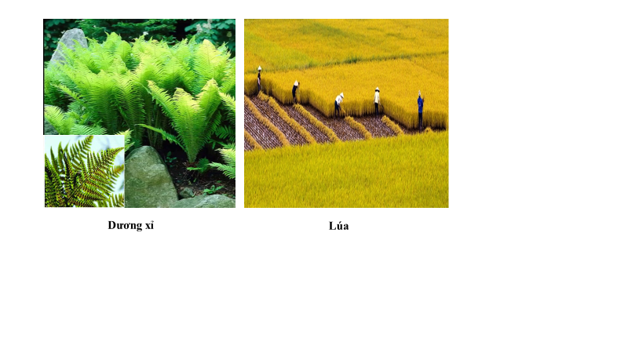

Tên loài thực vật | Cơ quan sinh dưỡng |  |  | Cơ quan sinh sản
Tên loài thực vật | Rễ | Thân | Lá | Hoa | Nón | Túi/ổ bào tử
Dương xỉ | ? | ? | ? | ? | ? | ?
Lúa | ? | ? | ? | ? | ? | ?
b. Nêu cách nhận biết nấm độc? Biện pháp xử lí khi ăn nhầm phải nấm độc?

--------------- Hết---------------
* Chú ý: Cán bộ coi thi không giải thích gì thêm

ĐỀ KIỂM TRA GIỮA KỲ II - NĂM HỌC 2023-2024
Hướng dẫn chấm môn KHTN 6
A. PHẦN TRẮC NGHIỆM: (4.0điểm) ( Mỗi ý đúng được 0.25điểm)
Câu | 1 | 2 | 3 | 4 | 5 | 6 | 7 | 8 | 9 | 10 | 11 | 12 | 13 | 14 | 15 | 16
Đáp án | D | D | D | A | B | A | C | C | A | B | C | D | D | A | C | B
B. PHẦN TỰ LUẬN: (6.0điểm)
Câu | Nội dung | Điểm
Câu 1.  (2.0 điểm) | - Lực ma sát là lực tiếp xúc xuất hiện giữa mặt tiếp xúc giữa vật. | 0.5 đ
Câu 1.  (2.0 điểm) | - Lực ma sát nghĩ.  - Lực ma sát trượt.  - Lực ma sát lăn. | 0.5đ  0.5đ  0.5đ
Câu 2.  (1.0điểm) | - Ở hình a) lực tác dụng vào vật A có độ lớn 30 N, có hướng nằm ngang từ trải sang phái. | 0.5 đ
Câu 2.  (1.0điểm) | - Ở hình b), lực tác dụng vào vật B có độ lớn 20N, có hướng thẳng đứng từ dưới lên. | 0.5 đ
Câu 3.  (1.5 điểm) |  | 0.75đ  0.75đ
  Bệnh | Tác nhân gây bệnh | Biểu hiện bệnh
  Bệnh kiết lị | Amip lị | Đau bụng, đi ngoài, phân có thể lẫn máu và chất nhầy, cơ thể mệt mỏi.
  Bệnh hắc lào | Nấm | Vùng da dạng tròn, đóng vảy, sưng đỏ, gây ngứa.
Câu 4.  (1.5 điểm) | a. | 0.5đ  0.5đ
  Tên cây | Cơ quan sinh dưỡng |  |  | Cơ quan sinh sản
  Tên cây | Rễ | Thân | Lá | Hoa | Nón | Túi/ổ bào tử
  Dương xỉ
  Lúa
Câu 4.  (1.5 điểm) | b. - Nhận biết nấm độc:  Màu sắc sặc sỡ, mùi hấp dẫn, vết cắt có rỉ chất trắng như sữa..  - Biện pháp xử lý khi ăn nhầm nấm độc:  + Gây nôn, uống nhiều nước.  + Uống than hoạt.  + Đưa đến cơ sở y tế gần nhất…  (HS trả lời đúng 1 biện pháp đúng trở lên được 0.25đ) | 0.25đ  0.25đ
* Ghi chú: HSKT chỉ yêu cầu làm phần TNKQ và câu 1, câu 3, câu 4a phần tự luận (khuyến khích làm những câu còn lại)

GV RA ĐỀ | DUYỆT CỦA TỔ CM | TM HĐ DUYỆT ĐỀ THI  P. CHỦ TỊCH
Nguyễn P.T.T. Trang  Đỗ Thị Tường Vi | Trần Thị Tâm | Trình Trung Hiên

